109年度教育部國民及學前教育署自造實驗室
Fab Lab營運推廣實施計畫活動成果
活動名稱 |  | 機械科-銅飾動一動~金工鋸切與鉚接研習
活動類別 |  | □體驗課程 ■工作坊 □推廣活動
活動目標 |  | - 學習金工的基礎作業,並熟練技巧，可作為金工創作基礎準備。  - 學習內容以創作金工的基礎準備，例如： 鋸、焊、銼、抛修等，以及運用金屬片材、線材做立體建構，創作戒指、墜子、手環、別針等物件。  - 學習系列創作的規劃及實作。
執行情形 | 期程(時間) |  |  | 109年04月29日13:20 起 ～ 109年04月29日 17:20 止
 | 主辦單位 |  |  | 國立羅東高工 | 協辦單位
 | 活動對象 |  |  | ■教師 □學生
 | 參與人數 |  |  | 20人
 | 經費來源 |  |  | ■營運補助計畫 元 |  | 校內預算 元 |  | 其他 元
 | 執行成果摘要
- 藉由講師介紹與示範，讓參與研習之教師認識認識當代金工工藝、金屬特性、金工工具、工作安全注意事項。
- 透過實際操作方式，讓學員分組進行銅飾加工製作，學習金工基礎工—鋸、銼、抛光的學習及熟稔結合金工實務並能發揮各自創意，完成屬於自己的作品。
 | 活動照片（至多6張，並簡要說明）
 | 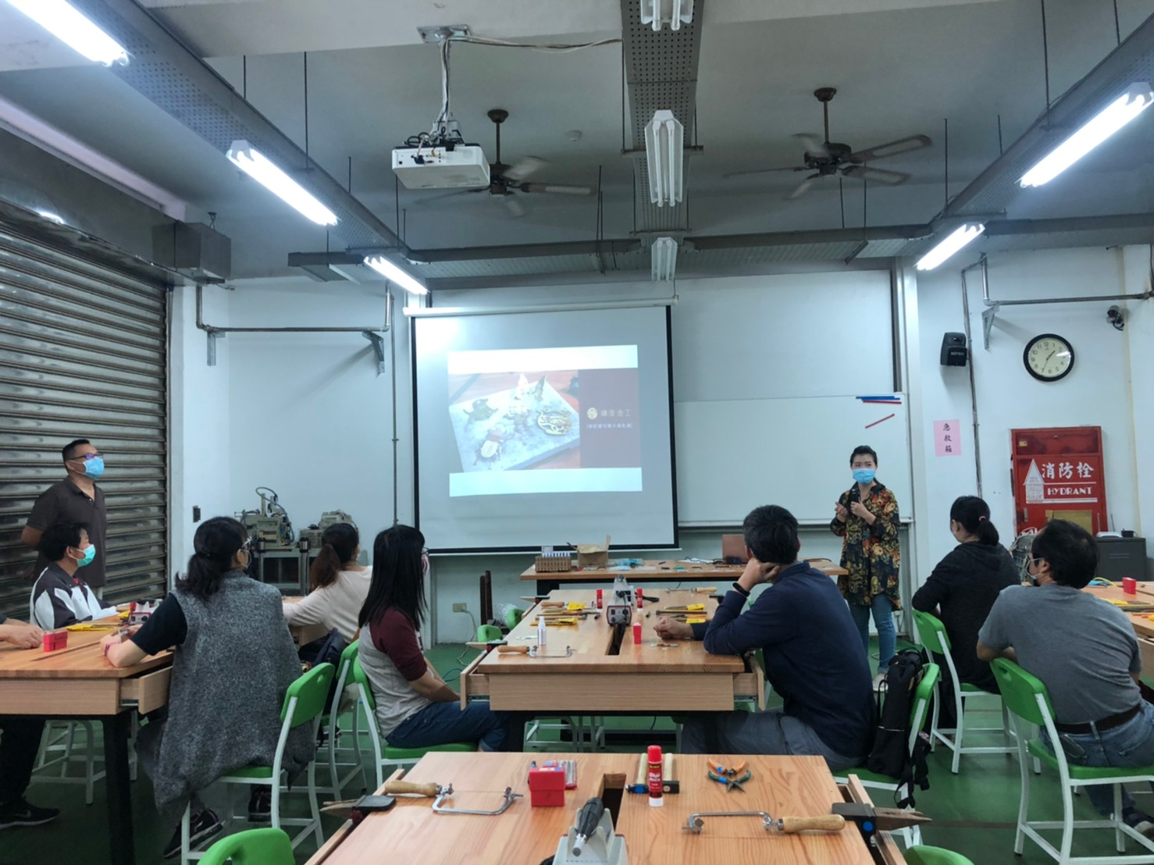 |  |  |  | 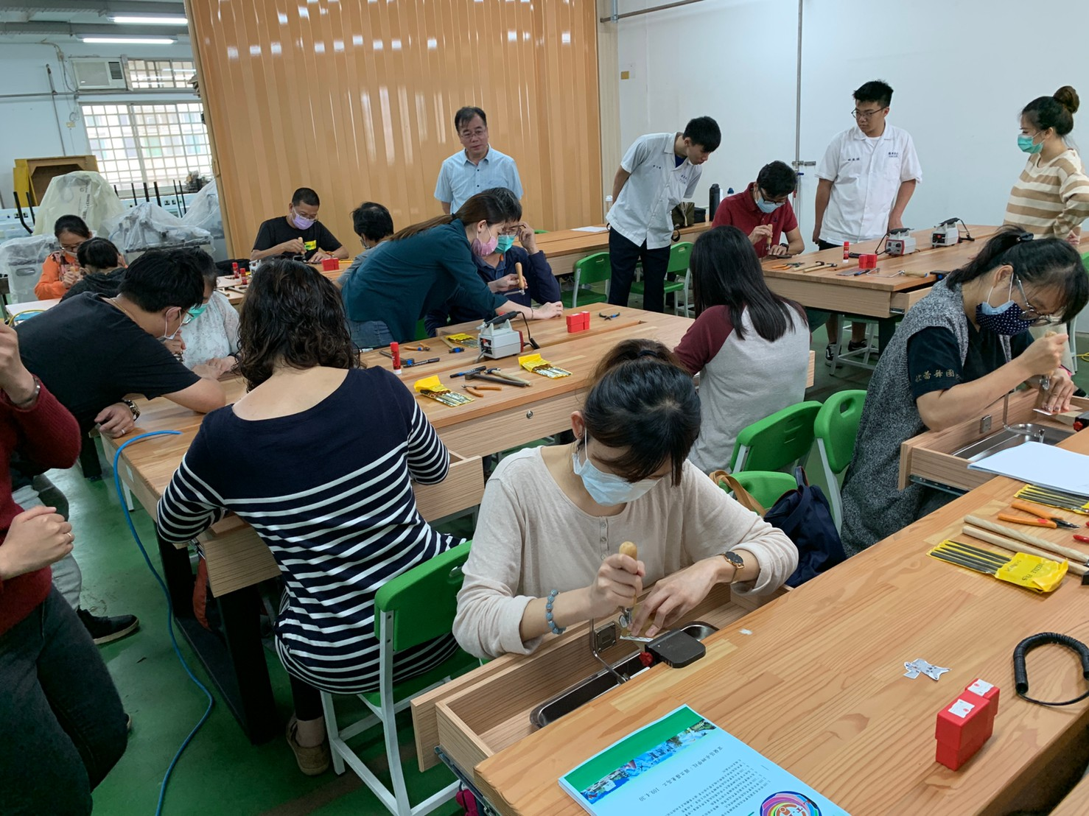
 | 講師金工工具介紹 |  |  |  | 講師講解工具使用方法
 | 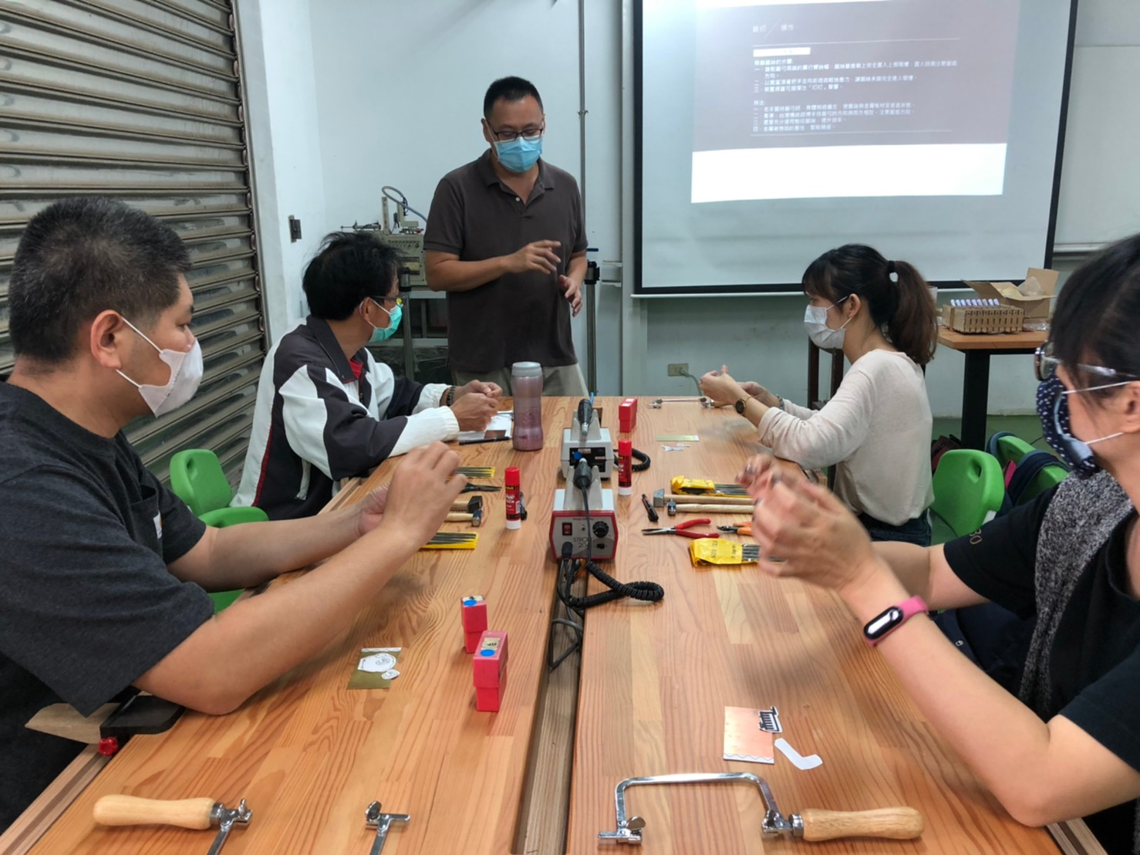 |  |  |  | 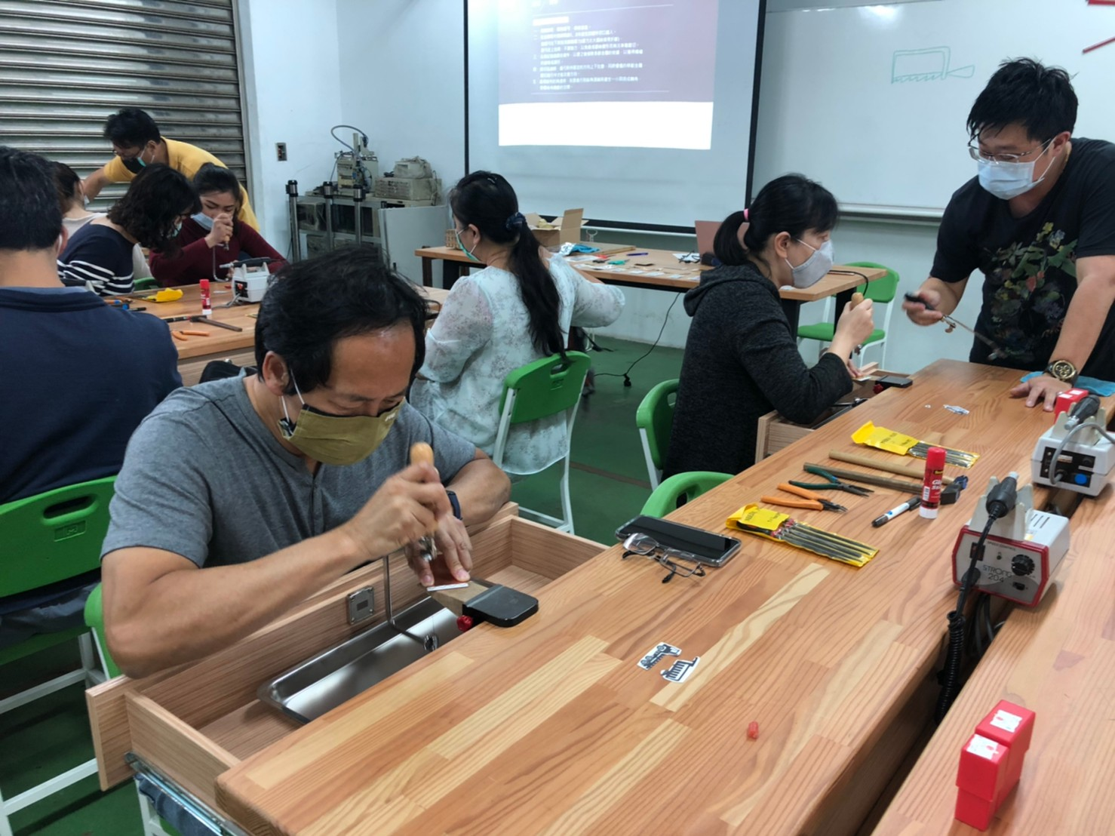
 | 講師操作示範 |  |  |  | 學員練習
 | 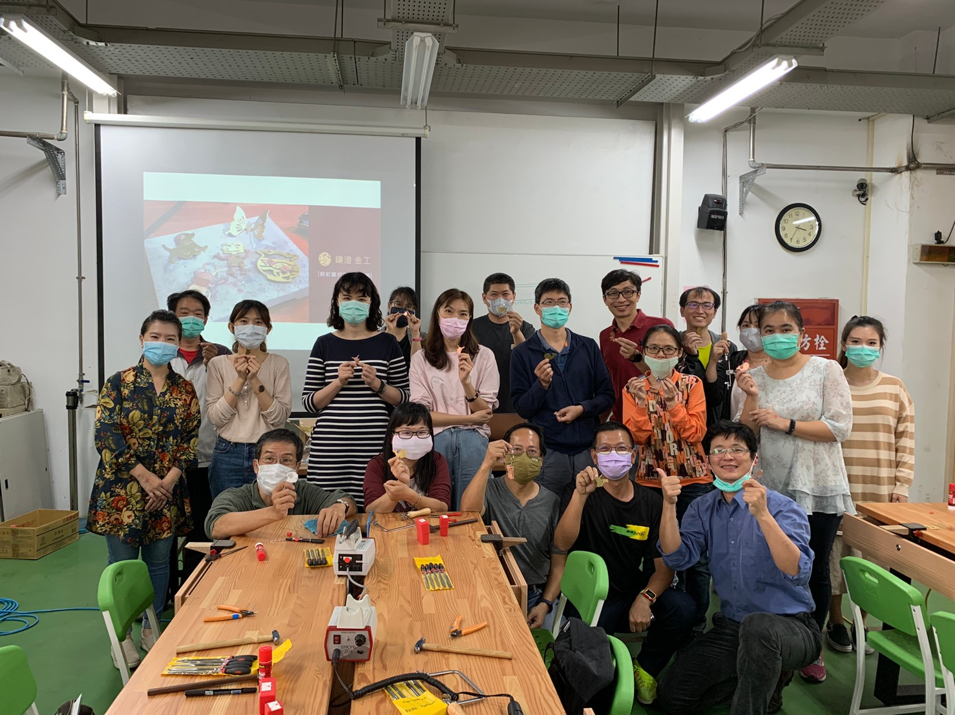 |  |  |  | 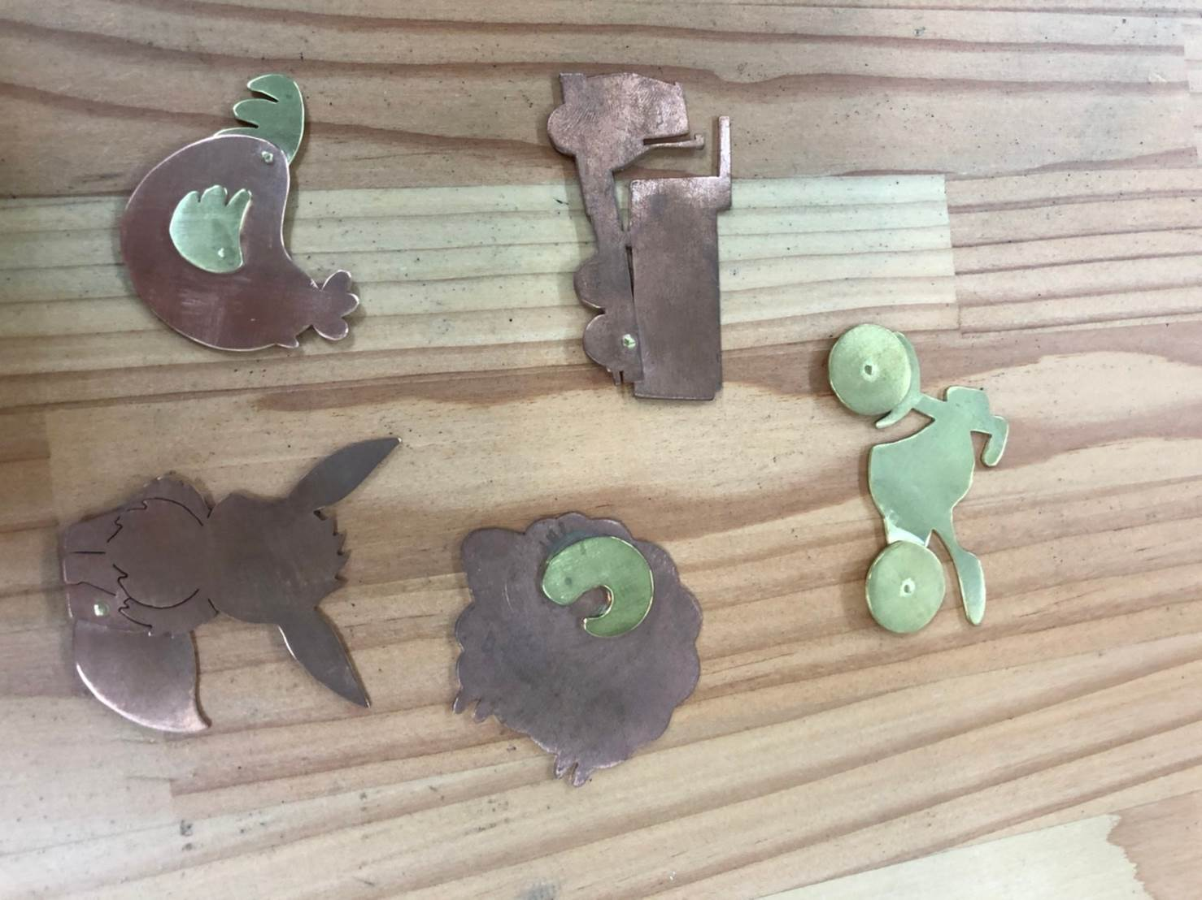
 | 全員合照 |  |  |  | 研習學員成品
活動成果檢討
遭遇困難 |  |  | 無
處理情形
改進建議 |  |  | 無
總體評估 |  |  | ■很好 □好 □普通 □再努力

